明治の教育と文化
教育 educação
education
文化 cultura
culture
建設する construir
construct
就学率 freqüência escolar
school attendance
越える exeder
exceed
義務教育 educação compulsória
compulsory education
期間 período,prazo
period,term

学制の公布によって、日本各地に小学校が建設されました。その結果、就学率は1905年には90％を越えました。
また、1907年には義務教育の期間が4年から6年になりました。

文化で活躍した人々
活躍する ser ativo
be active
分野 campo,área
field
業績 resultado de
serviço
achievement
作品 obra
work
協力する cooperer com
cooperate
復興 revivificacão
revival
努める esforçar-se
make an effort
彫刻 escultura
sculpture
破傷風 tétano
tetanus
血清 soro
serum
赤痢 disenteria
dysentery
分野 | 名前 | 主な業績や作品
日本画 | 岡倉天心 | アメリカ人のフェノロサと協力して、日本画の復興に努めた。
西洋画 | 黒田清輝 | 湖畔、舞妓
彫刻 | 高村光雲 | 老猿
音楽 | 滝廉太郎 | 荒城の月
文学 | 与謝野晶子 | 短歌
文学 | 樋口一葉 | たけくらべ
文学 | 夏目漱石 | 吾輩は猫である、坊ちゃん
医学 | 北里柴三郎 | 破傷風の血清療法を発見
医学 | 志賀潔 | 赤痢菌を発見

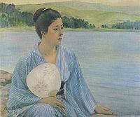
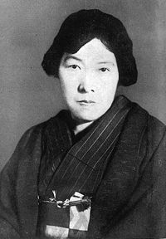
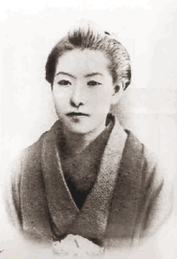
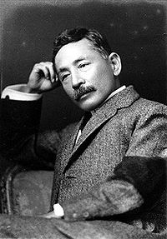
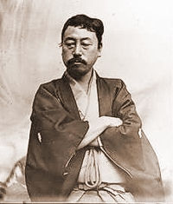

岡倉天心 黒田清輝「湖畔」 与謝野晶子 樋口一葉 夏目漱石

練習問題

- 次の問いに答えなさい。

    - 1907年に義務教育の期間は、それまでの4年から延長されたが、何年になったか。 （ ）
    - 小学校の就学率は、1905年に90％を越えた。その理由を次の中から１つ選び、記号で書きなさい。 （ ）
ア：授業料が無料になった。 イ：小学校が各地で建設された。 ウ：学校が女子校と男子校に分かれた。

- 次の各文に当てはまる人の名前を下から選び、記号で書きなさい。

    - 「吾輩は猫である」など、多くの小説作品を残した。
（ ）
    - フェノロサと協力して、日本画の復興に努めた。
（ ）
    - 「荒城の月」などを作曲して、西洋音楽の道を開いた。
（ ）
    - 「湖畔」などを描き、フランス絵画を紹介した。
（ ）
    - 女性の文学者で、小説「たけくらべ」を残した。
（ ）
    - 赤痢菌を発見した。
（ ）
ア：岡倉天心 イ：黒田清輝 ウ：樋口一葉
エ：夏目漱石 オ：志賀潔 カ：滝廉太郎

